**Ferd plan friluftsliv**

Friluftsliv

Mål for opplæringen er at eleven skal kunne

* praktisere enkle former for friluftsliv i nærmiljøet
* gjøre rede for lokale friluftslivstradisjoner
* planlegge, gjennomføre og vurdere tur med overnatting ute i naturen
* utøve friluftsliv på en måte som er skånsom mot naturen
* vise evne til forpliktende samarbeid
* beskrive opplevelser i naturen

**Forventninger fra elevene:**

* **Godt humør.**
* **Godt samarbeid.**
* **Forventer å få fisk.**
* **Å bli kjent med hverandre.**
* **Å lære noe nytt.**

**Vurderingskriterier:**

* Evne til planlegging i gruppe og individuelt.
* I hvilken grad gjennomføring av turen er gjort. Her under gjelder samarbeid, forflytning, leirliv og aktiviteter.
* At nødvendig utstyr er med og at eleven har orden på dette under hele turen.
* Kjenne til og å praktisere sporløs ferdsel.
* Gjennom etterarbeidet skal eleven kunne beskrive opplevelser fra turen. Kjenne til og gjøre rede for lokale frilufts tradisjoner. Beskrive hva som er lært.

**Rammefaktorer:**

**Tidsrom:** Onsdag 1.9 klokken 0830-torsdag 2.9. 2021 klokken 15.00

**Område:** Eiby

**Lærere: Daniel Strand (95026771) Nina Heitmann 99724711**

**Avdelingsleder Alf Roger Storhaug tlf. 48286619**

**Detaljert beskrivelse av ruta**

**Plan A**

Busstransport fra vgs til Eiby-moan (ref. 833494). klokken 0830 onsdag morgen. Forflytning til Nallojavri og Nallobekken. Lunsj ved Nallovarre hytta. Videre forflytning inn til vann 328 (ref. 802475). Totalt ca. 4,5-5 km. Elevene bytter på å orienter og lede klassen. Dette foregår gruppevis.

Etter ankomst leir går tiden med til å etablere telt, toalett og bål plass. Mulighet for fiske. Elevsamtaler. Bålkos og matlaging.

Torsdag formiddag, etter frokost og stell går turen videre. Vi skal forflytte oss inn på barmarks løype som fører ned til Eiby via Gampvannslia. Ref. 830512. Ca. 6 km totalt. Busstransport tilbake til skolen ca. klokken 14.00.

**Plan B**

Om det skulle vise seg å bli mye regn, fare for flomm og utrivelig tur vær har vi en alternativ tur som starter fra området 4 km sør for Suolovopmi fjellstue. Innhold på turen blir det samme. Noe mer begrenset mulighet for fyring av bål, men fiske og leirliv for øvrig det samme. Avgjørelse på tur område blir tatt tirsdag ettermiddag når vi vet mer om værmelding.

**Kart**

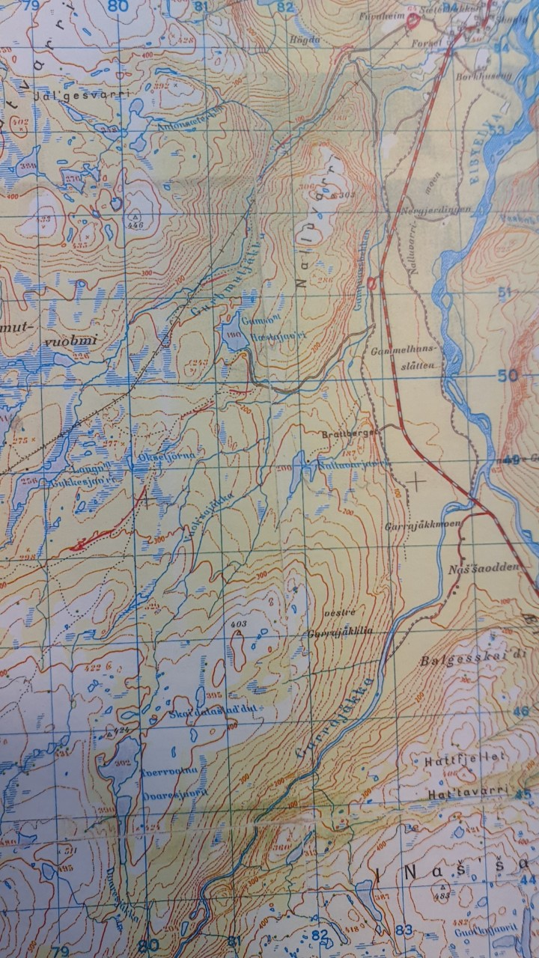

Pl**an C (beredskapsplan)**

Førstehjelpsutstyr, alle elevgruppene har det mest nødvendige til seg selv. Lærerne har en mere utstyrt pakke for supplering.

Lærere har mobiltelefon med nok strøm.

Husk at leder for turen har ansvaret til alle er helt hjemme igjen. Begrens bruk av mobiltelefon til et minimum. Å ta bilder er ok. Det er lærerne på turen som skal ha beskjed først om det er noe som har skjedd eller elev føler seg utilpass.

**Etterarbeid**

Etter endt tur skal hver elev gjennom en rapport/refleksjonsnotat beskrive opplevelser fra turen, gjøre rede for lokale frilufts tradisjoner og vurder gjennomføringen av turen både i gruppa og individuelt.

**Værvarsel for området:**

[**https://www.yr.no/nb/v%C3%A6rvarsel/daglig-tabell/1-313265/Norge/Troms%20og%20Finnmark/Alta/Nallovarrevannet**](https://www.yr.no/nb/v%C3%A6rvarsel/daglig-tabell/1-313265/Norge/Troms%20og%20Finnmark/Alta/Nallovarrevannet)

**Utstyr**

|  |
| --- |
| **Ytterbekledning:** |
| Vindtett jakke og bukse |
| Lue |
| Vindvotter, evt. hansker som holder deg varm/tørr |
| **Innerlag:** |
| Ull overdel/skjorte/netting |
| Ull stillongs |
| Ullsokker (2 lag) |
| **Øverst i sekken:** |
| Mellomlags ull/genser/fleece |
| Buff, skjerf |
| **Viktig: Et ekstra sett med skift fra innerst til ytterst som pakkes helt vanntett. (ha også mobiltelefon i denne pakning.** |
| Leirjakke/dunjakke |
| Leirsko |
| **Teknisk utstyr:** |
| Kart og kompass |
| Solbriller |
| Vannflaske og termos |
| Hodelykt |
| **Toalettsaker:** |
| Toalettpapir |
| Tannbørste |
| (Solkrem = viktig på vinterturer) |
| **Overnatting:** |
| Hengekøye og Tarp/presenning |
| Sovepose (med trekk) |
| Liggeunderlag |
| **Matlaging:** |
| Primus/stormkjøkken + brennstoff (4 totalt) |
| Kjelesett |
| Stekespade, øse |
| Tallerken, kopp og bestikk |
| (Tørkerull) |
| **Reparasjonsutstyr:** |
| Kniv |
| Tape, ståltråd |
| Førstehjelp: |
| Renhold: Sprit, våt servietter |
| Plaster, sportstape, gnagsårplaster, paracet, bandasje, strips, branngel ++ |
| Ekstra? |
| **Mat:** Individuell matlaging, bålmat evt real turmat |
| Middag |
| Lunsj x 2 |
| Frokost |
| Mellommåltider |
| Kvelds |
| Snacks |
| **Fiskeutstyr:** Stang, snelle, sluker, dupp, mark, annet som kan være lurt for fiske av fjellørret |